Huddingetrainee: socionom

Välkommen att göra din VFU inom socialtjänsten i Huddinge, Nacka och Tyresö. Socionomstuderande från Stockholms universitet, Marie Cederschiöld högskola, Södertörns högskola och Örebro Universitet kan ansöka om att vara en del i vårt program. Hos oss får du en sammanhållen och strukturerad väg in i yrkeslivet. Huddingetrainee: socionom erbjuder en VFU-plats utöver det vanliga där du får:
- Stöd av handledare och koordinator
- Studentträffar
- Utbildningsdagar
- Studiebesök
Efter avslutad VFU kan du söka en traineeanställning. Som trainee arbetar du omkring en dag i veckan under din sista tid på utbildningen. Traineetiden innebär en flexibel anställning med fokus på din inlärningsprocess och fördjupad utveckling i yrkesrollen. Du får:
- Stöd från handledare på arbetsplatsen
- En mentor som hjälper dig att utveckla din yrkesidentitet.
Målet är att du efter din traineeanställning fått värdefull erfarenhet av socialtjänstens arbete och att du är fortsatt anställd hos oss. Vi vill ge våra framtida medarbetare en bra start på yrkeslivet inom socialtjänsten.
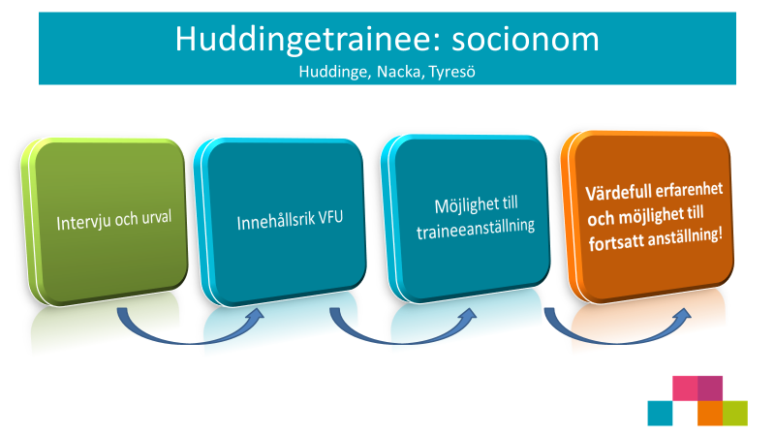

Enheter/Verksamheter som brukar ta emot studenter:

Myndighetsutövning | Öppenvård /behandling | Ledarskap
Barn- och ungdom  Familjerätt  Familjehem  Beroende  Försörjningsstöd  Äldre  Funktionsnedsättning  Socialpsykiatri  Våld i nära relationer  Etablering/integration | Behandlande/stödjande verksamheter inom Barn/Familj samt Beroende | Enhetschef, utvecklingsledare främst inom äldre/ funktionshinderområdet

Ansökan inför VT 2027:
Ansökan sker digitalt via jobbannons (se länk nedan) där du svarar på frågor och bifogar resultatintyg från Ladok. Vi kallar så många som möjligt till intervju via teams, där du får möjlighet att presentera dig och dina önskemål om kommun och plats närmare.

Välkommen med din ansökan senast 1 oktober!

Länk till annonsen:
https://recruit.visma.com/General/AssignmentPrint.aspx?guidAssignment=58deb4a5-721f-48ff-aa19-0e6ab2db92c8

Vid frågor kontakta
Olga Edmark, 08-535 380 59
olga.edmark@huddinge.se
Alida Emlén, 08-535 378 14
Alida.emlen@huddinge.se

Läs mer om programmet och se vår film på
www.huddinge.se/traineesocionom




